ผลการปฏิบัติงาน

ของ

สายงานสอบสวน

เดือน มกราคม 2568


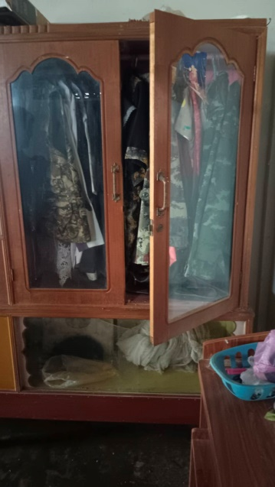
- วันที่ 3 ม.ค.2568 เวลาประมาณ 08.20 น.ร.ต.อ.จักรกฤษ ขาวเงิน รอง สว.(สอบสวน) สภ.แก่งกระจาน พร้อมชุดสืบสวนสายตรวจตำบล เดินทางไปตรวจสอบที่เกิดเหตุลักทรัพย์ บ้านเลขที่ 26/4 ม.8 ต.ห้วยแม่เพรียง อ.แก่งกระจานจ.เพชรบุรี

- วันที่ 12 ม.ค. 68 เวลา 18.00 น. ร.ต.ท.ร.ต.ท.กฤตภาส มนตรี รอง สว.(สอบสวน) เบอร์โทร 0822998214สภ.แก่งกระจาน ได้รับแจ้งจากศูนย์วิทยุสถานีตำรวจภูธรแก่งกระจานว่าวันที่ 12 ม.ค.68 มีเหตุลักทรัพย์ที่ รร หนองปืนแตก ต.สองพี่น้อง อ.แก่งกระจาน ร.ต.ท.ร.ต.ท.กฤตภาส มนตรี รอง สว.(สอบสวน) ได้ตรวจดูพื้นที่เกิดเหตุ
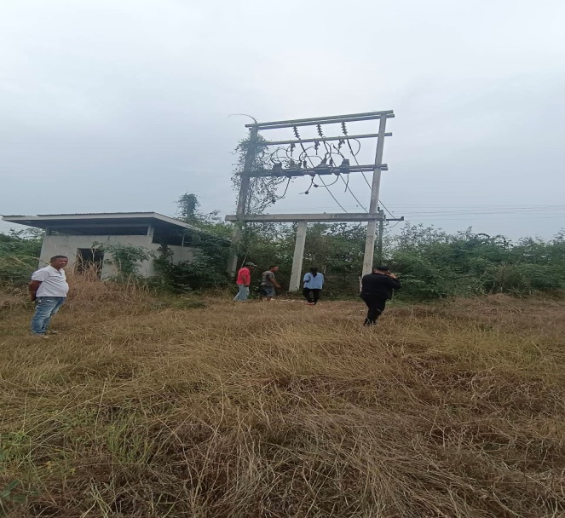
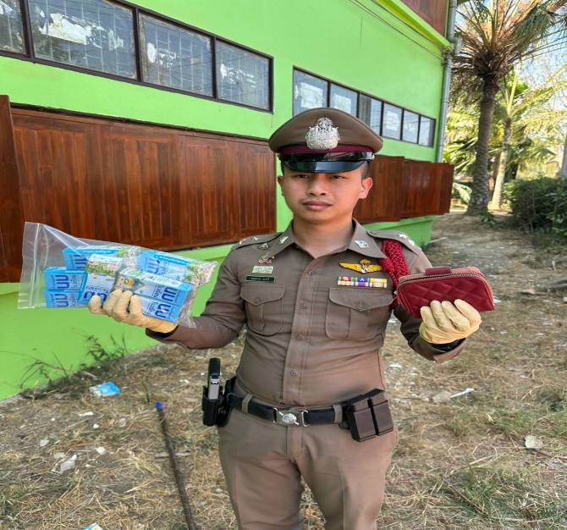

- วันที่ 18 ม.ค.2568 เวลาประมาณ 14.00 น. ร.ต.ท.ร.ต.ท.กฤตภาส มนตรี รอง สว.(สอบสวน) เบอร์โทร 0822998214สภ.แก่งกระจาน ได้รับแจ้งจากศูนย์วิทยุสถานีตำรวจภูธรแก่งกระจานว่าวันที่ 18 ม.ค.68 มีเหตุลักทรัพย์ที่ หมู่บ้านสนามกลอฟ ต.วังจันทร์ อ.แก่งกระจาน ร.ต.ท.ร.ต.ท.กฤตภาส มนตรี รอง สว.(สอบสวน) ได้ตรวจดูพื้นที่เกิดเหตุ
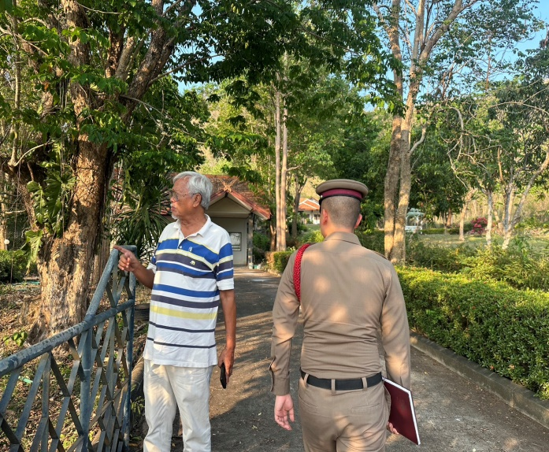
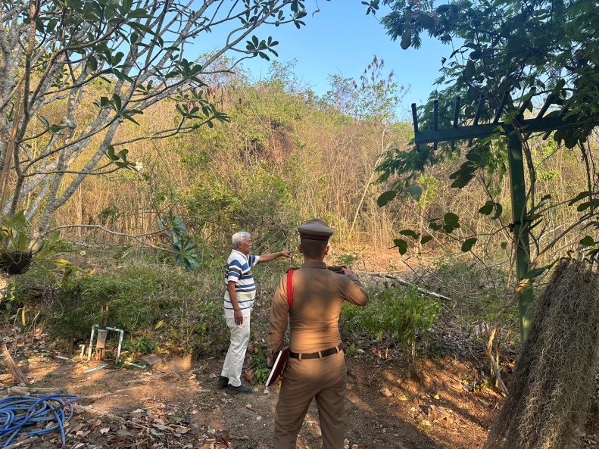

- วันที่ วันที่ 28 ม.ค. 68 เวลา 18.30 น. ร.ต.อ.วรพงษ์ ดีเวียง รอง สว.(สอบสวน) สภ.แก่งกระจาน โทร 09 2791 9551ทำหน้าที่พนักงานสอบสวนเวรไ ด้รับแจ้งจากวิทยุว่ามีคนเสียชีวิต เป็น ชาย 1 ราย ตรวจสถานที่เกิดเหตุ ฆ่าตัวตาย ที่ แม่คะเมย ต.พุสวรรค์ อ.แก่งกระจาน จ.เพชรบุรี
